|  |  |  |
| --- | --- | --- |
| 项目名称  Project Name | | 密级  Confidentiality Level |
| 互联网音乐平台 | | 仅供收件方查阅 |
| 项目编号  Project ID | 版本  Version | 文档编号  Document Code |
|  | 2.0 | Project ID_INIT_002 |

Internet Music Software System Project Start Report

互联网音乐平台系统项目立项报告

|  |  |  |  |
| --- | --- | --- | --- |
| Prepared by  拟制 | 原智鸿 | Date  日期 | 2020-06-17 |
| Reviewed by  评审人 |  | Date  日期 | yyyy-mm-dd |
| Approved by  批准 |  | Date  日期 | yyyy-mm-dd |



**武汉市软酷网络科技有限公司**

版权所有 不得复制

Copyright © Ruankosoft Technologies(WuHan) Co., Ltd.

All Rights Reserved

Revision Record

修订记录

| Date  日期 | Revision Version  修订版本 | CR ID /Defect ID  CR/ Defect号 | Sec No.  修改章节 | Change Description  修改描述 | Author  作者 |
| --- | --- | --- | --- | --- | --- |
| 2020-06-16 | 1.0 |  | 全部 | 初稿 | 原智鸿 |
| 2020-06-17 | 2.0 |  | 全部 |  | 原智鸿 |
|  |  |  |  |  |  |
|  |  |  |  |  |  |
|  |  |  |  |  |  |
|  |  |  |  |  |  |
|  |  |  |  |  |  |
|  |  |  |  |  |  |
|  |  |  |  |  |  |
|  |  |  |  |  |  |

Catalog

目 录

1 Project Proposal项目提出 7

2 Team building and Schedule开发团队组成和计划时间 7

3 Budget项目预计支出 8

4 Risks Evaluating and Mitigating风险评估和规避 9

# Project Proposal项目提出

* **项目ID：**

互联网音乐平台

* **项目简介：**

本音乐平台通过互联网向用户提供在线音乐服务，为用户提供一个收听音乐、音乐社区交流等服务的平台。

* **项目目标：**

开发一个在线音乐平台，均设计前端后端工作。前端主要实现用户登陆注册，歌曲展示，歌曲搜索，新歌首发，新碟首发，音乐排行榜，新歌等功能。后端主要实现用户管理，分类管理，歌曲管理，收藏管理，统计等功能。在实现基础功能的前提下，设计界面，尽量将界面做得优美，提高用户体验感。

* **系统边界：**

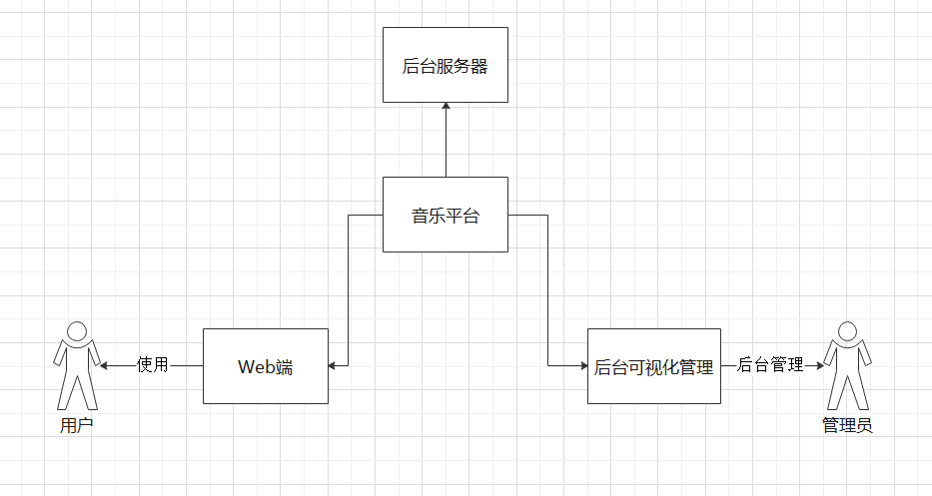

* **工作量估计：**

|  |  |  |  |
| --- | --- | --- | --- |
| **模块** | **子模块** | **工作量估计（人天）** | **说明** |
| 后台 |  | 6 |  |
| 前端 | 后台管理 | 2 |  |
|  | 网页端 | 8 |  |
| 原型设计 |  | 5 |  |
| 总工作量（人天）： | 21 | | |

表 1工作量估算

备注：“人天”即1个人工作8小时的量就是1人天

# Team building and Schedule开发团队组成和计划时间

* **Project Plan： 2020-06-16——2020-07-04**

**项目计划：** 2020年 06 月 16 日 - 2020年 07 月 04 日 （计1 月）

* **Chief Project Manager： Number： Name：**

**项目总监：** 1 人 姓名：王梁

* **Project Manager： Number： Name：**

**项目经理：** 1 人 姓名： 原智鸿

* **Project Team Member Number：**

**项目成员：** 3 人

* **Source of Staff人员来源：**

原智鸿（软工1802班）

韦长沙（软工1802班）

王格格（软工1802班）

# Budget项目预计支出

* **Cost on facilities and office设备,场地占用费**:

None 无

* **Local staff salary本地人员工资(管理费) ：**

(average salary+ management fee)* number of staff * months=

(平均工资+管理费)*人员数目*月份= 0

* **Supporting staff salary外协人员工资：**

None

无

* **Call-back pay加班费：**

None

无

* Traffic fee **交通费：**

None

无

* **Accommodation fee 住宿费：**

None

无

* **Other fees其它费用（如业务交往,招待,办公等）：**

None

无

* **Total总计：None 无**
* **Remark说明： None 无**

# Risks Evaluating and Mitigating风险评估和规避

* **Technical Risks技术风险：**

1. 每个成员的技术水平不同，都或多或少地有不会的技术，短时间能可能无法快速掌握项目开发所需的技术。
2. 每个成员的分工不同，编写的代码风格及所遇到的问题不同，项目合并时可能会遇到问题。

Resolution解决: 成员之间分工合作，不一定要对所有技术都掌握，要在在掌握自己任务分工所对应的技术上，尽量去多学习，多收获。编写代码之前，成员之间要做好交流，制定代码规范，尽量提前规避后期合并项目的风险。

* **Management Risks管理风险：**

1. 线上实训，组员之间无法面对面交流，不易于管理
2. 每个人的开发都是独立的，如果没有及时交流，项目进度可能会不统一，可能不利于项目的管理。

Resolution解决：小组成员要每天认真填写项目进度汇报和个人工作报告，及时交流项目进度，在项目开发过程中及时交流沟通。

* **Other Risks其它风险：**

1. 线上实训，组员之间可能无法及时沟通，对于开发过程中可能出现的问题，无法及时进行交流学习。
2. 代码调试过程中可能会出现很多bug，可能一个人无法独立解决

Resolution解决：: 小组成员要每天在线上交流进度，对于开发过程中出现的问题，尽量自己解决。不能解决的问题，要及时询问同学或者相应老师。